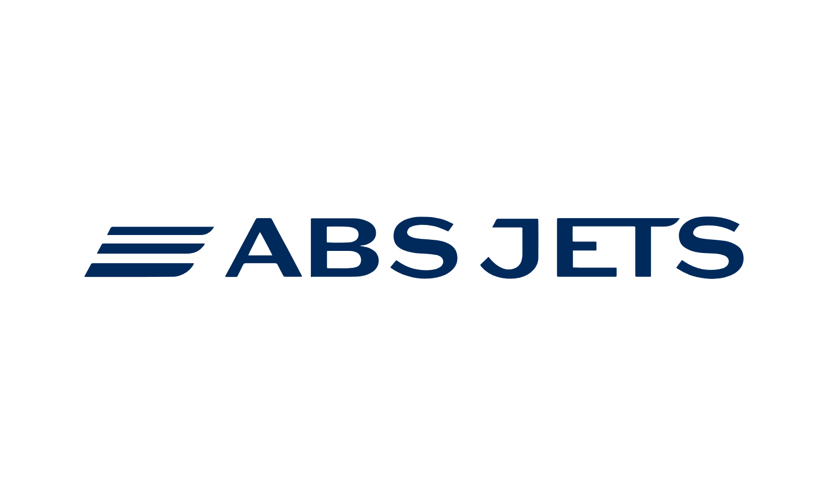

ABS Jets
Sebastian Váňa DL2
Seminární práce

Obsah
Úvod 3
Historie ABS JETS 4
Flotila ABS Jets 5
Budoucí flotila ABS Jets 9
Cena letů s ABS Jets 10
Ocenění a ABS Jets 12
Údržba soukromých letadel 13
Handling privátních letadel 14
Závěr 15
Zdroje 16

Úvod
ABS Jets je největší letecká společnost v České republice provozující soukromé lety a s tím spojené služby. Tato letecká společnost byla založena v roce 2004 na základech již zkrachovalé společnosti ABA air. Své služby provozuje po celém světě, a to 24 hodin denně 7 dní v týdnu. Jejich flotilu tvoří letouny z řad Embraer, Gulfstream ale i Dassault Falcon. Společnost má nyní sídlo na Pražském a Bratislavském letišti.
Společnost si zakládá na excelentní, kvalitní a bezpečné službě k zákazníkovi

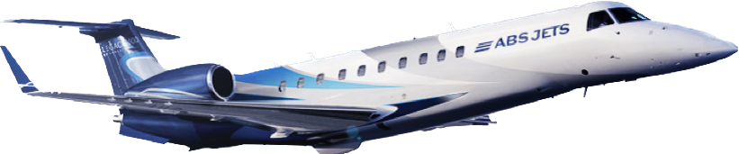

Historie ABS JETS
ABS Jets bylo založeno v červnu roku 2004 po zkrachovalé aerolince ABA air. ABA air byla založena v březnu roku 1996 se základnou na Pražském letišti. Aerolinka se zabývala privátní přepravou osob a také leteckého carga ve své flotile měla 9 letadel sedmi typů. V 2003 se aerolince nepodařilo vyhrát soutěž o přepravu pošty pro kterou měla koupené dva Fokkery 27, soutěž vyhrála společnost UPS. V roce 2005 ukončila aerolinka svůj provoz a na jejích základech bylo zaleženo ABS Jets. ABS Jets začínalo pouze s 30 zaměstnanci. První letadlo ABS JETS bylo zařazeno do flotily v roce 2002 a byl to Embraer ERJ-135 registrace OK-SLN, toto letadlo lítá dodnes s věkem skoro 19ti let. Společnost se chytla a začala se velmi rychle rozrůstat to lze potvrdit i faktem že v roce 2006 provedla skoro 1500 letů. V roce 2007 společnost koupila od ČSA hangár C za cenu 205 milionu korun. Hangár nyní slouží k opravám a hangárováním vlastních letadel a zároveň opravám a údržbám letadel jiných společnostních. 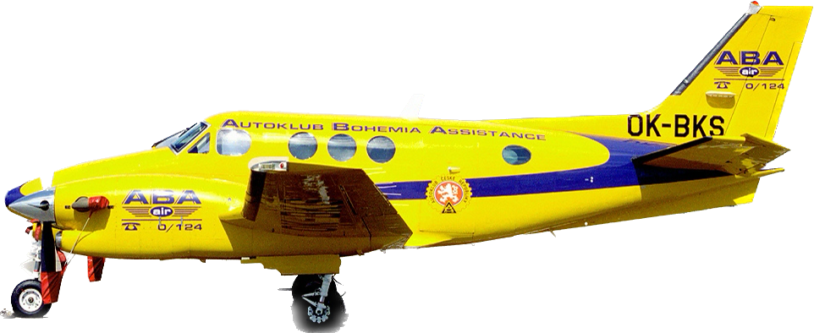

Flotila ABS Jets
Ve flotile ABS Jets se nachází 12 letounů, a to hned z několika manufaktur. Všechny letadla lítají pod českou, slovenskou nebo arubskou imatrikulací (OK, OM, P4). Všechny letadla se nachází v kategorii heavy jet a ultra long range
Gulfstream G550
Jde o novější letoun z flotily ABS Jets, tento stroj pojme až 13 pasažérů, doletí z Prahy až do New Yorku, Singapuru nebo třeba Johannesburgu jeho maximální rychlost dosahuje až 905 KM/H. ABS JETS vlastní 3 kusy které lítají pod registrací OK-VPI, OK-JMD a P4-GVV.
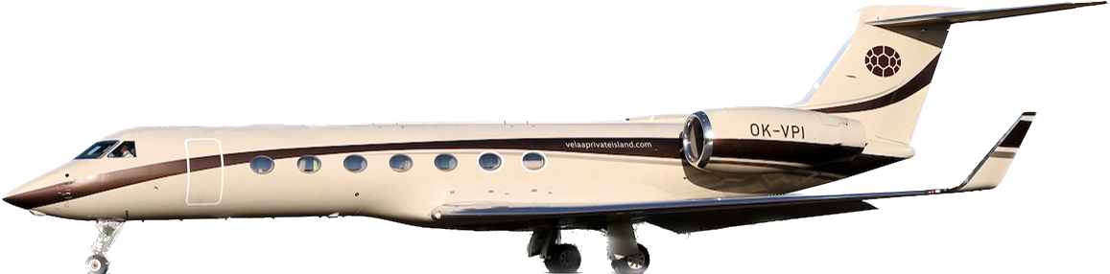
Gulfstream G650
G650 je větší verze G550 to znamená větší dolet, ten činí o necelých 500 km než G550 taky rychlost, která je o 50 KM/H větší a to 950 KM/H, kapacita je stejná a to 16 míst. Ve flotile jsou také 3 letouny, a to s registrací OK-VEA, OK-KKG a P4GVI. 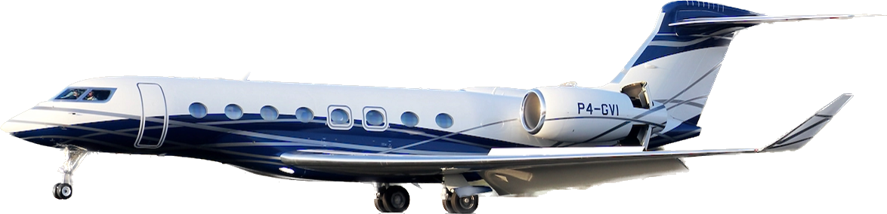

Embraer Legacy 600
Embraer Legacy 600 je jeden z typů letadel značky Embraer ve flotile ABS Jets, jde o 26 metrů dlouhý letoun s doletem až 6000 km a maximální cestovní rychlostí 850 KM/H. ABS JETS operuje 3 tyto letouny s registracemi OK-ROM, OK-SLN, OK-JNT. 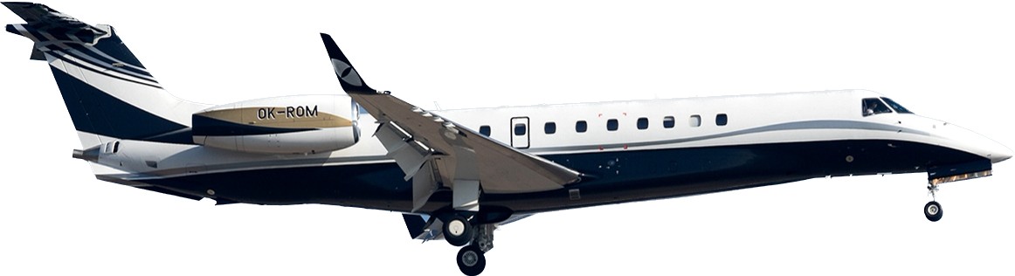

Embraer Legacy 650
Jde o velmi podobné letadlo jako Legacy 600. Legacy 650 má stejnou délku i rozpětí, ale jsou dva parametry, které ho rozlišují od Legacy 600 a to dolet který činí až 7300 km a maximální kapacita která je o jednoho pasažéra větší a to 14 míst. U ABS Jets se nachází 1 tento letoun nesoucí registraci OK-OWN. 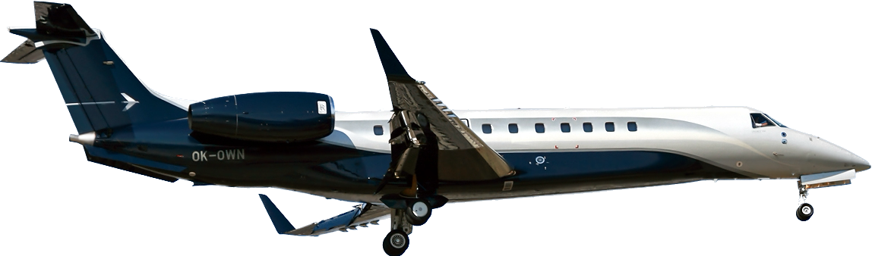

Dassault Falcon 7X
Jedná se o jediný tří motorový letoun z flotily ABS Jets. Patří do kategorie Ultra Long Range letadel a je považován za ideál pro business jety 21. století. Letadlo je dlouhé 23 metrů a má rozpětí křídel 26 metrů, dolet tohoto stroje činí 9300 km s maximální cestovní rychlostí 905 KM/H. Pojme až 14 osob na svoji palubu. U ABS Jets lítá pod imatrikulací OK-FLN.

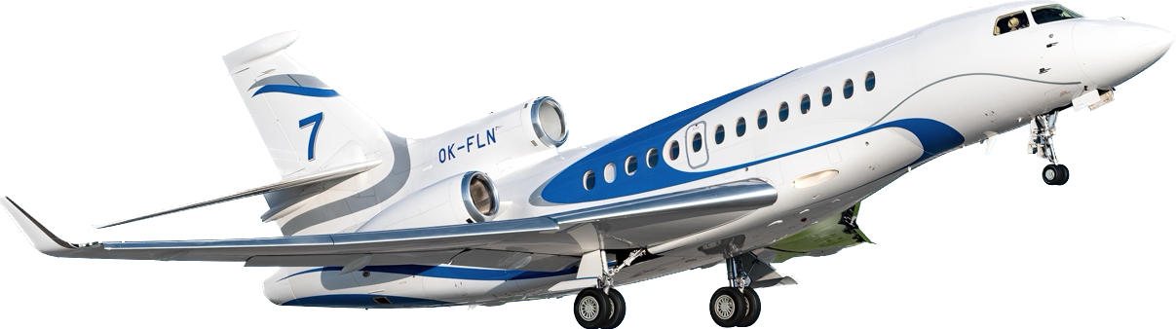

Airbus H145
Jde o jedinou helikoptéru ve flotile ABS Jets. Helikoptéra je z manufaktury Evropského giganta Airbus. Tato helikoptéra dokáže letět cestovní rychlostí až 250 KM/H a dolet je nastaven na 650 km, takže není problém se dostat s touto helikoptérou skoro všude po České republice za krátkou dobu. Helikoptéra pojme až 9 pasažérů a lítá pod registrací OK-RDS.
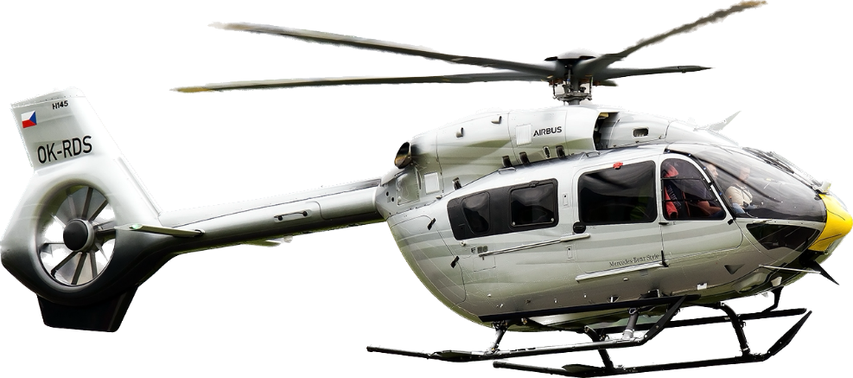

N

Budoucí flotila ABS Jets
Zatím žádné zmínky o nákupu nových letadel nejsou, ale ABS Jets se snaží přeorientovávat na letouny značky Gulfstream. Dále je nutno říct že i na odvětví soukromého létání jsou kladeny různé ekologické požadavky převážně snížení hluku a emisí i přes to že letecká doprava se podílí pouze z 2,5 % na vypouštění emisích. Proto i v budoucnu se u ABS Jets bude jednat o nákupu nových a šetrnějších strojů. Ve výroční zprávě z roku 2020 se můžeme dočíst toho že ABS Jets se aktivně zabývá používáním SAF (Sunstaible Aviation Fuel-palivo které sníží emise až o 90 %, je vyráběno z udržitelných zdrojů, kombinací SAF a moderního šetrného letadla letadlo lítá skoro bezemisně, jediná nevýhoda SAF je cena která je oproti standartnímu palivu JET A1 velmi vysoká a to až dvojnásobně, ale větším rozšiřovaním povědomosti o SAF a větší produkcí bude cena klesat.) 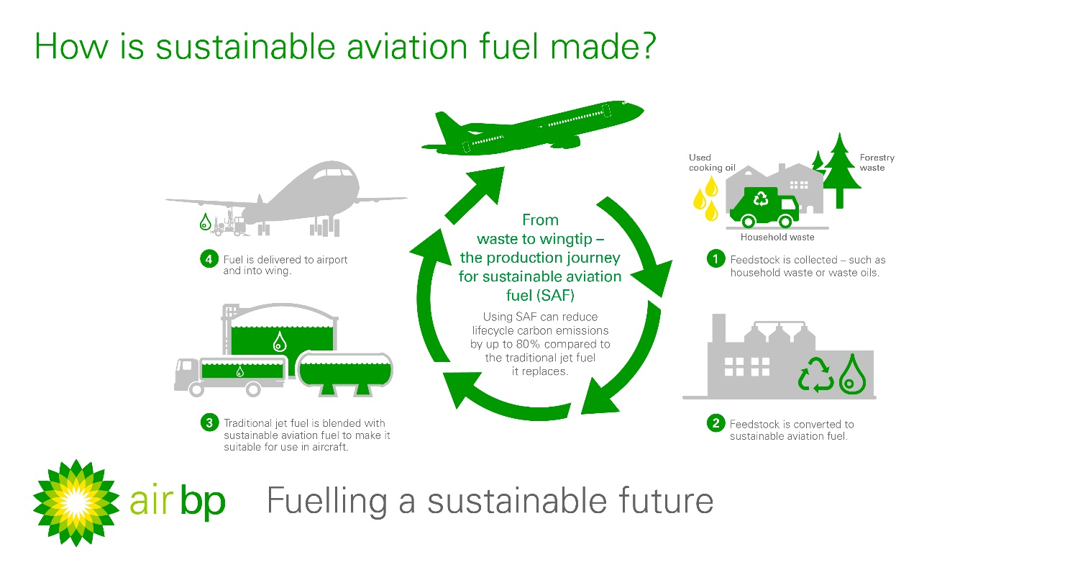

Cena letů s ABS Jets
Jelikož lety soukromými letadly nemají přesně stanovené ceny jako normální aerolinky musí se při zájmu o let soukromým letadlem udělat nezávazná poptávka. ABS Jets mají k dispozici centrum na vytvoření ceny letu, v principu tato služba nabízí odpověď do jedné hodiny od zadání poptávky a to 24 hodin a 7 dní v týdnu. Já jsem pro tuto práci zkusil jednu tuto poptávku udělat, a to na fiktivním výletu do Londýna. ABS Jets jsem zadal že chci letět z Prahy na Londýnské letiště London City, které se vyznačuje svojí výbornou lokalitou, a to přímo v srdci města Londýna. Toto letiště má výhodu, že se cestující ocitne přímo v centru a nemusí řešit žádné dojezdy do města. Pro výlet do Londýna jsem zvolil datum od 18. do 20. listopadu a to pro 4 cestující. Z Prahy zatím žádná aerolinka na toto letiště nelítá, avšak lítá se na všechny ostatní Londýnská letiště. Vyhledávači letenek, který vyhledává normální lety s aerolinkami jsem zadal úplně stejné informace a nejlevnější a nejrychlejší mi byl zobrazen let přes Zürich se Swiss, celý let pro 4 lidi stojí necelých 27 tisíc korun. Let soukromým letadlem společnosti ABS JETS na stejné trase a datech stojí pro 4 lidi 30 000 až 40 000 EUR to je necelý milion korun. Ano ta částka je vysoká ale je nutno říct že v letadle bychom letěli úplně sami ve čtyřech, nejmenší letadla ve flotile ABS Jets mají kapacitu 13 cestujících, takže by letělo skoro ze třetiny prázdné, zdůraznil bych že kdyby se domluvila skupina 12-13 lidí na stejném výletu cena by se na osobu snížila a mohla by být stejná jako cesta klasickou aerolinkou v obchodní třídě. Dále je nutno podoktnout že by letadlo v Londýně na nás čekalo celý víkend, a to v případě letiště London City, které má malou kapacitu míst není levná záležitost. Mezi další faktory zahrnuté v ceně jsou samozřejmě posádka letadla, kvalitní catering, soukromý dovoz na letiště, handling a další letištní poplatky. V závěru bych to shrnul asi tak že když člověk chce mít co nejvíce komfortní cestování při kterém se prakticky nemusí vůbec o nic starat a nedělá mu problém cena, je létání privátním letadlem pro něj tou nejlepší možností cestování.

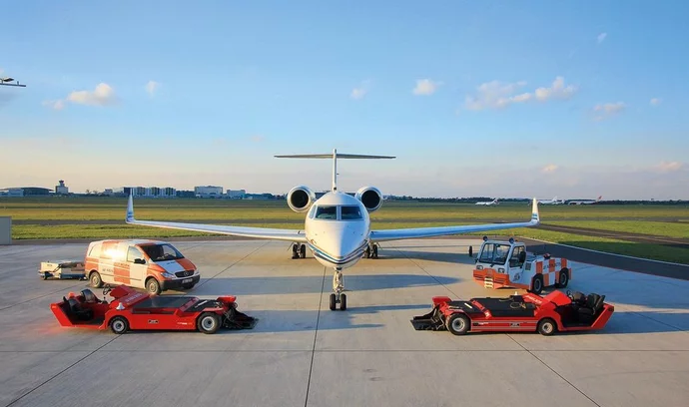

Ocenění a ABS Jets
ABS Jets získalo za svojí existenci hned několik ocenění a překonalo několik významných milníků. Mezi ty nejvýznamnější patří členství v skupinách NBAA (National Business Aviation Association) a EBBA (European Business Aviation Association) dále pak ocenění o bezpečnosti pilotů od NBAA, autorizovaný servis letadel Embraer a tak dále, ABS Jets obdrželo nespočet ocenění, licencí a certifikátů dokazující o jejich špičkovém servisu, službách a bezpečnosti. Všechny ocenění a certifikáty jsou dohledatelné na jejich webových stránkách.

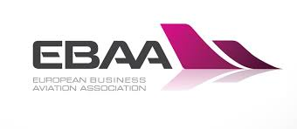

Údržba soukromých letadel
ABS Jets kromě provozování soukromých letů provozují i údržbu soukromých letadel tu provádějí ve svých hangárech nacházejících se na Pražském letišti. Údržbu letadel pro klienty ABS Jets zajištuje 50 profesionálních techniků. ABS Jets má oprávnění/certifikaci k údržbě letounů značky Embraer (Phenom 100/300, Legacy 600/650), Gulfstream (G550/650) a Falcon (7X) a to v režimu line maintenance (údržba se provádí pravidelně na denním, tydenním pořádku a nemusí se dělat v hangáru). Dále ABS Jets také provádí takzvanou Base maintenance (údržba při které je letadlo odstaveno na delší dobu z provozu a jsou na něm dělány větší kontroly, změny) tu děla na těchto letadlech: Embraer (Phenom 100/300, Legacy 600/650) a Gulfstream (G550/650). ABS Jets také vlastní status autorizovaného servisního střediska letadel Embraer. V rámci údržeb ABS Jets je možno provést spoustu výměn a oprav, a to od výměny APU až po přestavbu interiéru.
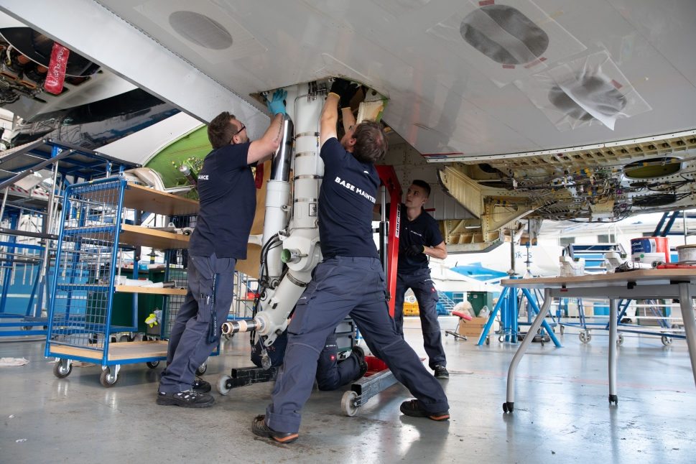

Handling privátních letadel
ABS Jets nabízí společně s poskytováním soukromých letů a údržbou letadel také handling letadel který je nedílnou součástí chodu leteckého provozu. V rámci odbavení soukromých letadel ABS Jets nabízí hned několik služeb a to například doplnění paliva, zajištění leteckého caterignu přistavení GPU (ground power unit), odmrazování letadel, úklid letadel a tak dále, těch služeb je opravdu spousta. Cena se opět musí sestavit po předem vytvořené poptávce. Cena se bude odvíjet od služeb které si zákazník žádá. Odbavovací služby ABS Jets poskytuje primárně na letišti v Praze a Bratislavě kde má oficiální zastoupení, dále je mnoho dalších letišť kde ABS Jets své služby poskytuje ale ne s oficiálním zastoupením, mezi tyto letiště patří Brno, Ostrava, Karlovy Vary, Pardubice, Vodochody a Kunovice na Slovensku jde o letiště Košice, Tatry, Žilina, Piešťany a Sliač.
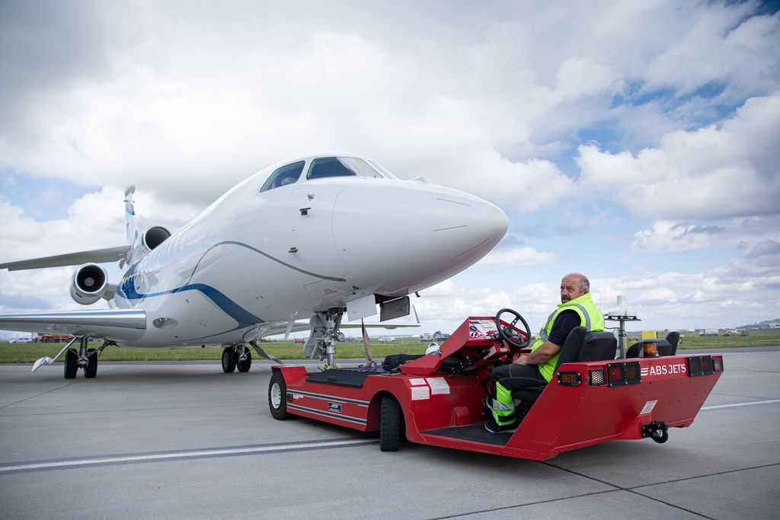

Závěr
ABS Jets je největší Česká letecká společnost provozující soukromé lety a vše spjaté s nimi. Během své existence prošla několika významnými milníky. Mezi ty nejvýznamnější patří i koronavirová pandemie která svět zasáhla v roce 2020. Letecká doprava byla jedním z nejvíce postižených průmyslů, kdy letecký provoz v Evropě spadl téměř o 64 %. Provoz ABS Jets v této době spadl přibližně o 20 %, je nutno říct že soukromá letecká doprava během pandemie se stala oblíbenou mezi lidmi, a to kvůli minimalizování kontaktů s ostatními cestujícími. Významných milníků bylo/je a bude ještě spousta. Během psaní této práce jsem se dozvěděl obrovskou část nových informací nejen o ABS Jets ale i o soukromém létání samotném o které jsem se nezajímal tolik jak o komerčním létáním. Já děkuji moc že jste si tuto seminární práci přečetli až sem a doufám že se vám líbila a dozvěděli se spoustu nových zajímavých věcí. 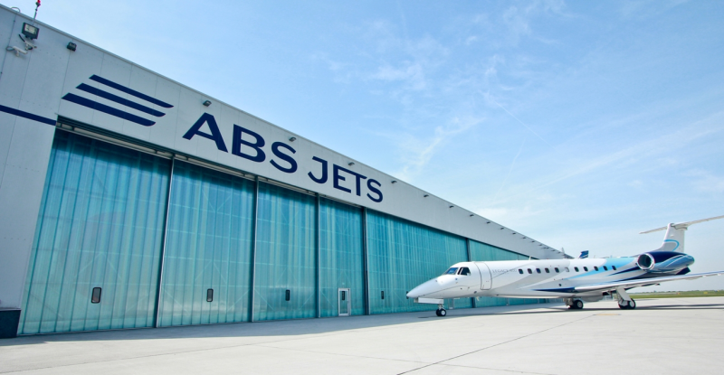

Zdroje
https://www.absjets.com/?gclid=CjwKCAiApvebBhAvEiwAe7mHSHWODGetOC_s_9RP259gkh3kuCZSUVH3wmXjnfnmIsE7WKZFHBRY1hoCoHcQAvD_BwE
https://cs.m.wikipedia.org/wiki/ABS_Jets
https://www.aeroweb.cz/clanky/3139-abs-jets-hlasi-novy-prirustek-ve-flotile-phenom-300
https://www.aeroweb.cz/clanky/7873-letovi-dispeceri-abs-jets-ziskali-prestizni-certifikaci-faa
https://www.protext.cz/zprava.php?id=23070
http://www.pilotinfo.cz/z-kokpitu/doprava/spolecnost-abs-jets-rozsiruje-flotilu-o-novy-letoun-phenom-300
https://www.airfleets.net/home/
https://www.linkedin.com/company/abs-jets/
https://www.planes.cz/cs/vyhledavani?q=abs+jets

Obrázky
Legacy 600:
http://repman.dk/abs-jets/
OK-BKS:
https://cs.m.wikipedia.org/wiki/Soubor:Beech_C90B_King_Air,_ABA_Air_AN0428757.jpg
OK-VPI:
https://www.jetphotos.com/photo/9474493
P4-GVI:
https://www.planepictures.net/v3/show_en.php?id=1519863
OK-ROM:
https://www.jetphotos.com/photo/9679263
OK-OWN:
https://www.jetphotos.com/photo/10060876
OK-FLN:
https://www.planes.cz/cs/photo/1246539/falcon-7x-ok-fln-private-praha-ruzyne-prg-lkpr
OK-RDS:
https://www.jetphotos.com/photo/10566698
SAF Obrázek:
https://www.bp.com/en/global/air-bp/news-and-views/views/what-is-sustainable-aviation-fuel-saf-and-why-is-it-important.html
Gulfstream a GSE:
https://www.e15.cz/byznys/doprava-a-logistika/zajem-o-soukrome-lety-u-manazeru-roste-zacali-je-vyuzivat-i-cesi-1197784
Všechny ostatní obrázky jsou stažené a dohledatelné přímo na stránkách ABS Jets

